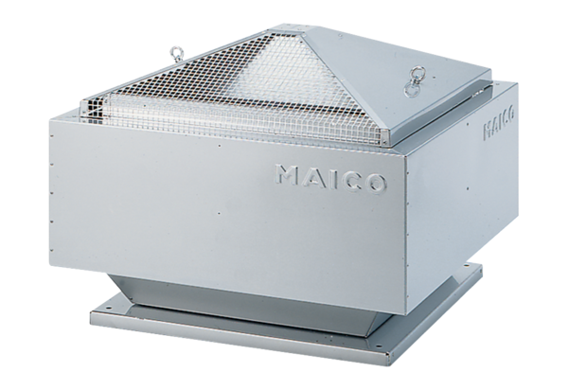Radijalni krovni ventilator DRD 45/6 BJedinica za pakiranje: 1 komAsortiman: C
Broj artikla: 0087.0111Proizvođač: MAICO

